I PHYLA DEGLI ANIMALI

Poriferi (Parazoi)

I poriferi non hanno tessuti. Comprendono le spugne. | 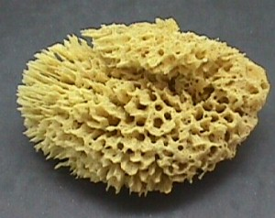

Eumetazoi ↓

Gli eumetazoi hanno tessuti.

Celenterati

I celenterati hanno simmetria raggiata, tentacoli, cellule urticanti dette cnidociti, e una cavità gastrica (celenteron) senza ano. Comprendono meduse, coralli, attinie o pomodori di mare. | 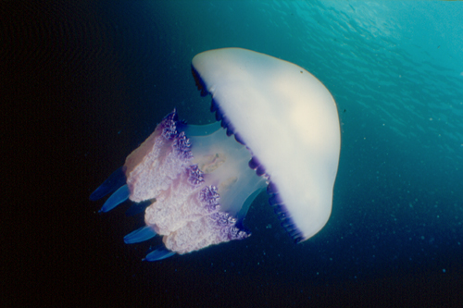  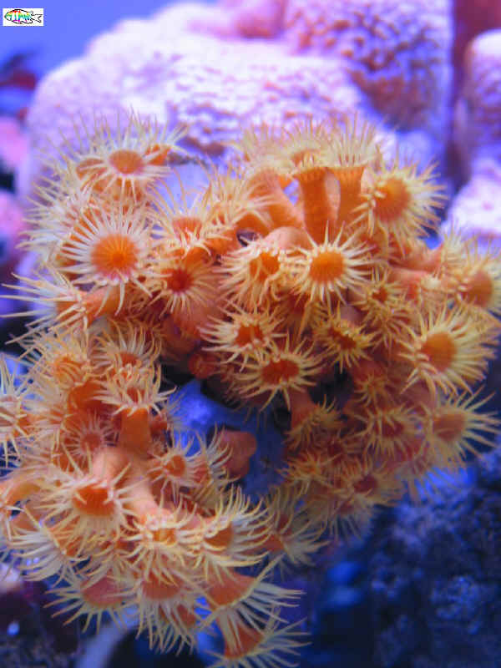

Bilateria ↓

I bilateria hanno simmetria bilaterale (tranne gli echinodermi)

Platelminti

I platelminti non hanno ano né celoma però posseggono (in genere) occhi. Sono piatti. Comprendono le planarie e le tenie (o verme solitario) | 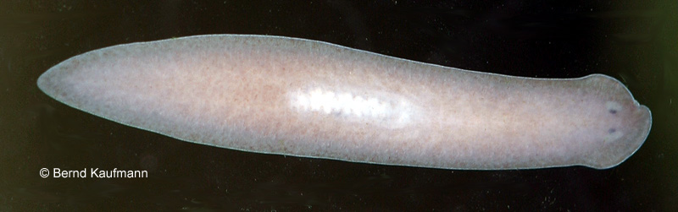

Coelomata ↓

I celomati hanno un celoma, cioè una cavità che circonda le visceri (nei vertebrati è molto ridotto e corrisponde allo spazio tra il peritoneo e l’intestino e tra le pleure e i polmoni). Si dividono in deuterostomi e protostomi.

Deuterostomi

I deuterostomi sono caratterizzati da un particolare sviluppo embrionale, in cui la bocca si apre da un foro diverso da quello della cavità originale dell’embrione (archenteron)

Echinodermi
Gli Echinodermi hanno simmetria raggiata, ma posseggono un ano; sono coperti da un esoscheletro e posseggono brevi tentacoli e spesso aculei su tutto il corpo. Comprendono stelle di mare, ricci di mare e cetrioli di mare (oloturie) | 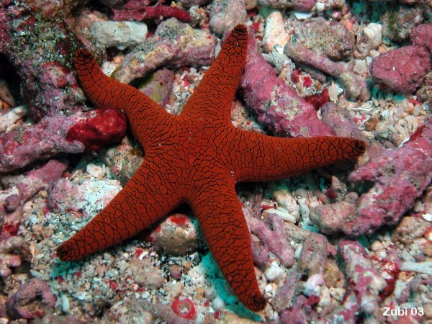  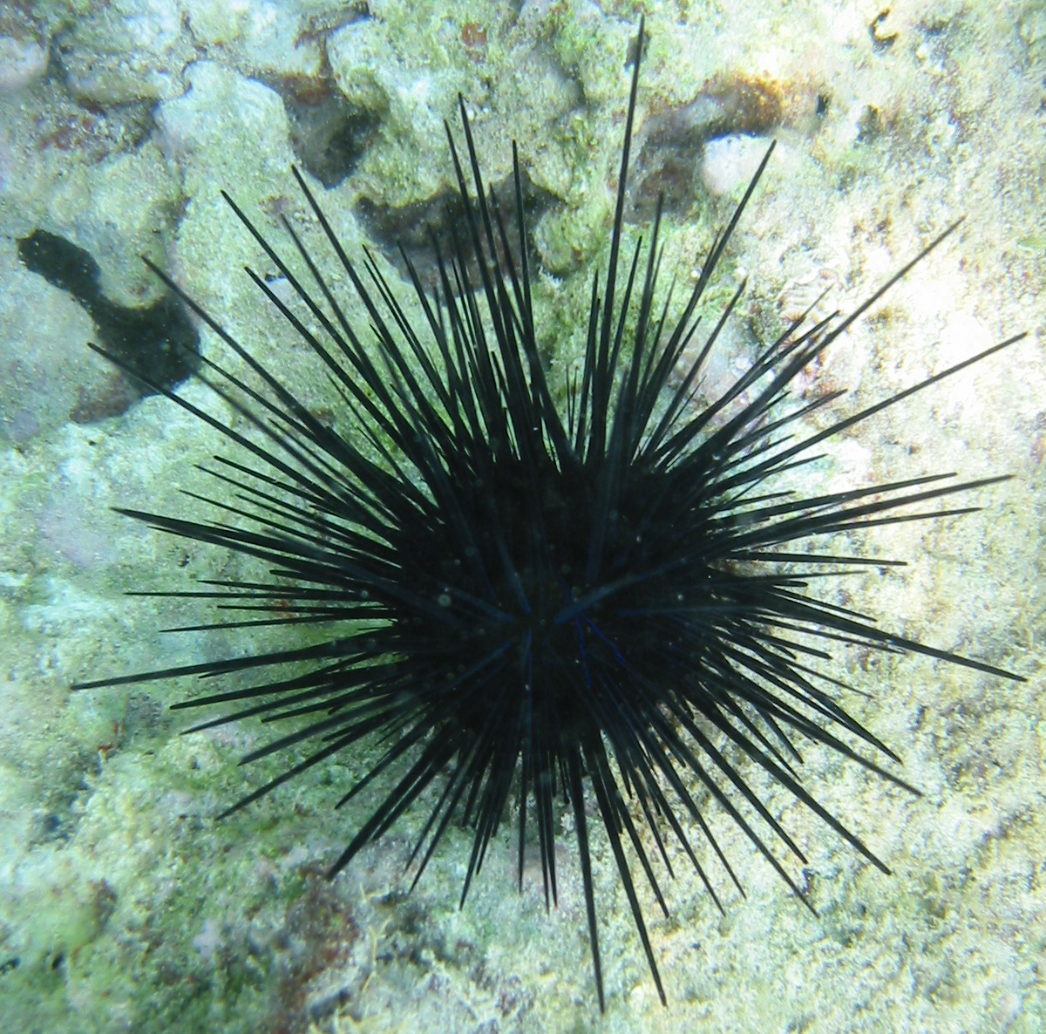
Cordati
I cordati hanno una corda dorsale (che nei vertebrati dà origine alla colonna vertebrale). Comprendono l’anfiosso e i vertebrati. | 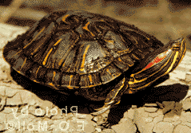

Protostomi ↓

I protostomi sono caratterizzati dal particolare sviluppo embrionale, in cui la bocca si sviluppa dall’apertura dell’archenteron, la cavità originaria dell’embrione. Si dividono in Ecdysozoa e Lophotrochozoa.

Ecdysozoa

Gli ecdysozoa comprendono quegli animali con esoscheletro che fanno la muta.

Nematodi
I nematodi sono vermi di forma cilindrica non divisi in segmenti, in genere di colore bianco. Comprendono molti parassiti intestinali. | 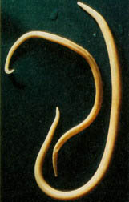
Artropodi
Gli atropodi posseggono zampe e corpo divisi in segmenti e un esoscheletro. Comprendono i millepiedi, i crostacei, i ragni, gli scorpioni e gli insetti. | 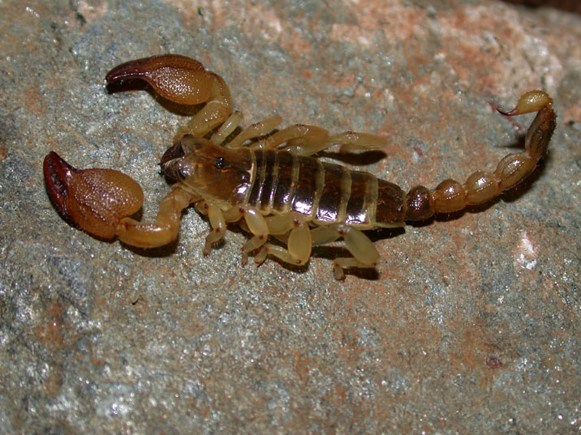

Lophotrochoza

I lophotrochozoi hanno una larva circondata da un anello di ciglia.

Anellidi

Gli anellidi sono vermi divisi in segmenti. Comprendono i lombrichi, le sanguisughe e molti vermi marini (Policheti) | 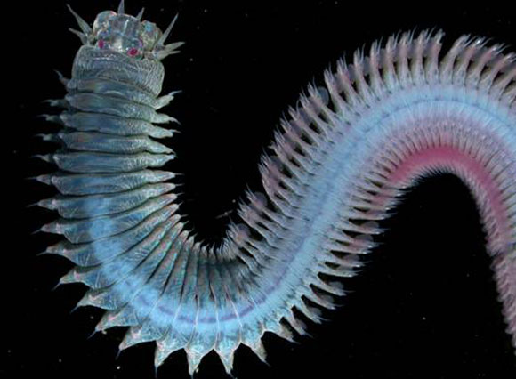  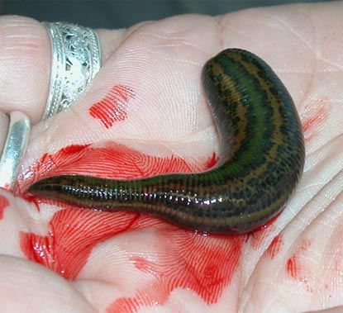
Molluschi
I molluschi posseggono una conchiglia (nei cefalopodi in genere interna). Comprendono lumache, vongole, cozze, telline, polpi, seppie e calamari | 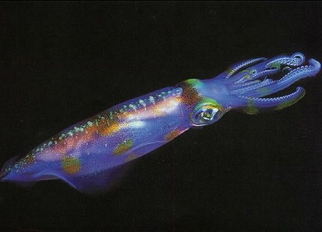  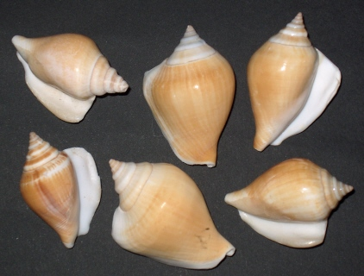
Lofoforati
I lofoforati hanno una proboscide munita di ciglia. Comprendono animali marini poco conosciuti ma piuttosto comuni: brachiopodi e briozoi. | 

